Более 40% опрошенных россиян готовы отдать детей на подработку
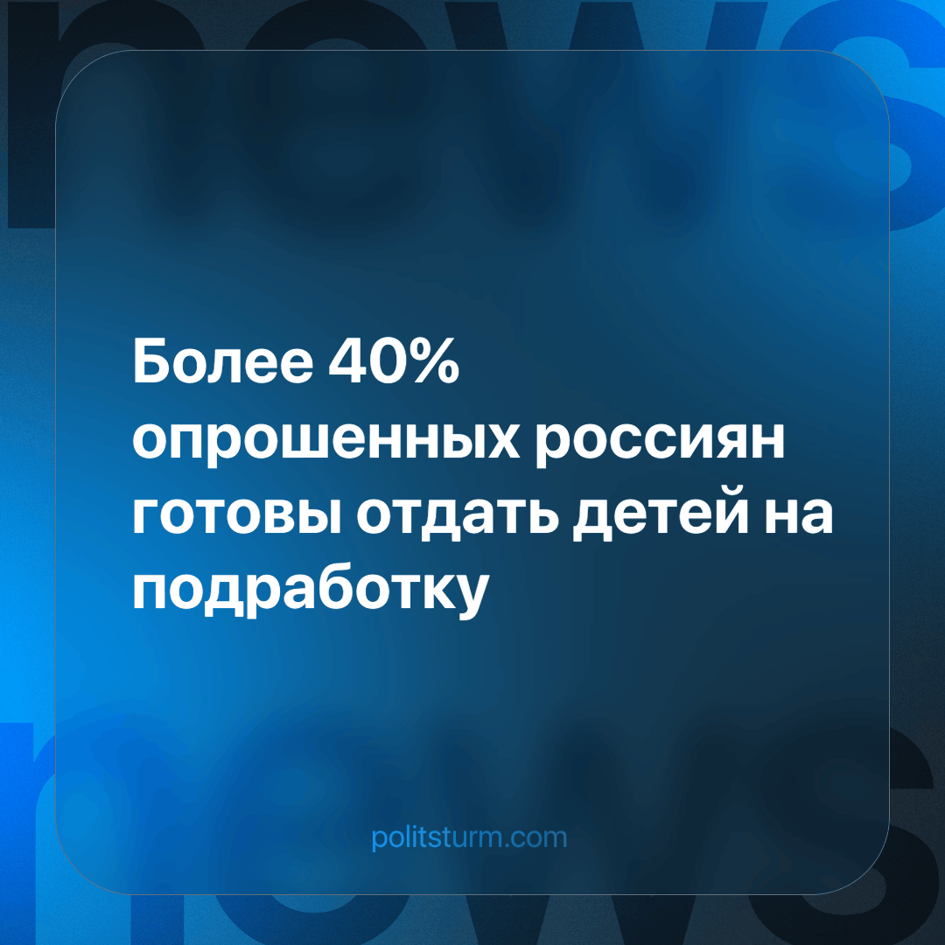

Оригинальная статья
2024-06-04
1 мин. на чтение

Согласно результатам исследования, проведенного аналитиками финансового маркетплейса «Выберу.ру», более 40% опрошенных родителей положительно относятся к подработкам детей в летние каникулы. Главным достоинством респонденты называют формирование правильных финансовых привычек у детей.
Опрос показал, что 43% участников, имеющих детей от 14 до 16 лет, поддерживают их подработку, высказывая мнение, что это лучший способ научить ребенка на практике основам финансовой грамотности. 34% родителей считают, что подработка на школьных каникулах окажет помощь подростку в формировании успешной бизнес-карьере в молодом возрасте. 14% уверены, что любая работа положительно влияет на развитие социальных навыков. Не поддержало идею подработки только 23% опрошенных, считая, что работа в школьном возрасте негативно влияет на успеваемость и во время каникул необходимо отдыхать.
Директор департамента коммуникационной политики «Выберу.ру» Анна Романенко высказала мнение, что чем раньше ребенок учится реальным финансовым операциям, тем проще ему будет адаптироваться во взрослом мире.
Несомненно, навыки финансовой грамотности и желание трудовой деятельности важны для подрастающего поколения, но на практике, в большинстве случаев, подобные желания вызваны не тягой подростка к саморазвитию, а тяжелым материальным положением семьи. Так, ребенок, не получающий в необходимой мере материальную поддержку своих потребностей, вынужден рано начинать трудовую деятельность, распыляя свои силы и отказывая себе в возможности развития и отдыха. Родители вынуждены с одобрением относиться к подобному положению вещей, дабы хоть сколь-нибудь снизить свою финансовую перегрузку.
Апологеты капитализма с радостью аннулируют вековые завоевания трудящихся, называя детский труд пользой: для детей - развитие финансовой грамотности; для родителей - помощь в воспитании и снижение материальной нагрузки; для общества – взращивание человека ответственного и грамотного. На деле за ширмой всеобщей пользы скрывается банальное желание всё большей эксплуатации населения и всё большая жажда наживы. Только осознав свои классовые интересы можно создать условия, при которых человек сможет развиваться без необходимости делать выбор между голодом и рабством.
Источник: Известия - «Более 40% опрошенных россиян готовы отдать детей на подработку» от 31 мая 2024 г.

Оригинальная статья

